Atividade Online 2

Teste de navegabilidade do site do PETZ.

Plano de teste:

Objetivo: testar a busca por determinado curso através de uma palavra ou expressão;

Site: https://www.petz.com.br/;

Período: dia 20/06/2022 em 6 horários distintos: 9:10, 10:50, 12:10, 14:30, 16:10 e 18:00;

Programa(s): Eclipse IDE for Java Developers;

Pacotes, frameworks, extensões e ferramentas: Java Development Kit (JDK8); Selenium Java v3.141.59; JUnit v4.4; chromedriver_win32;

Testador de software: Beltrano.

Caso de teste:

Sequência do teste:

- O usuário abre o navegador;
- Digita o endereço URL: https://www.petz.com.br/ e tecla ENTER;
- Digita a palavra no campo de busca. Para o teste a palavra usada foi ração;
- O site processa a requisição;
- O site apresenta as informações processadas no navegador.

Desenho de teste:

Codificação para testar a navegabilidade da página índex do site PETZ (https://www.petz.com.br/) utilizando a linguagem Java.

POM.XML (Print da IDE Eclipse).

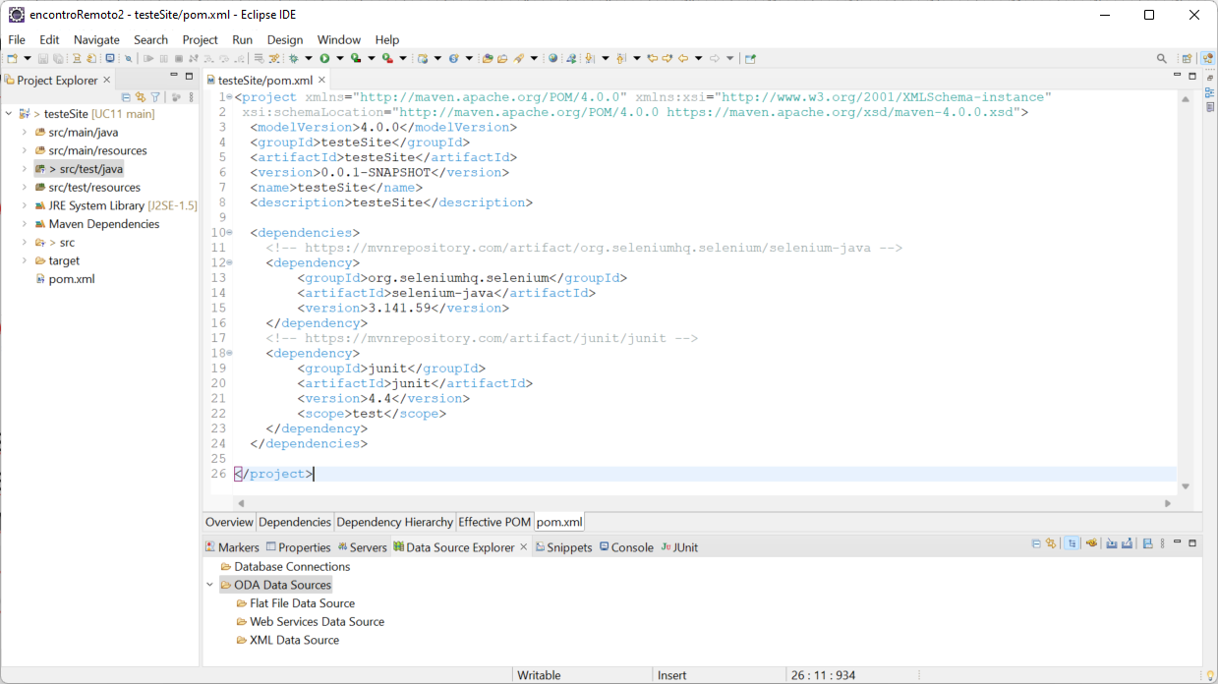

POM.XML (Código)

<project xmlns="http://maven.apache.org/POM/4.0.0" xmlns:xsi="http://www.w3.org/2001/XMLSchema-instance"
xsi:schemaLocation="http://maven.apache.org/POM/4.0.0 https://maven.apache.org/xsd/maven-4.0.0.xsd">
<modelVersion>4.0.0</modelVersion>
<groupId>testeSite</groupId>
<artifactId>testeSite</artifactId>
<version>0.0.1-SNAPSHOT</version>
<name>testeSite</name>
<description>testeSite</description>
<dependencies>
<!-- https://mvnrepository.com/artifact/org.seleniumhq.selenium/selenium-java -->
<dependency>
<groupId>org.seleniumhq.selenium</groupId>
<artifactId>selenium-java</artifactId>
<version>3.141.59</version>
</dependency>
<!-- https://mvnrepository.com/artifact/junit/junit -->
<dependency>
<groupId>junit</groupId>
<artifactId>junit</artifactId>
<version>4.4</version>
<scope>test</scope>
</dependency>
</dependencies>
</project>

TESTE.JAVA (Print da IDE Eclipse) configurado para busca da palavra-chave: ração.

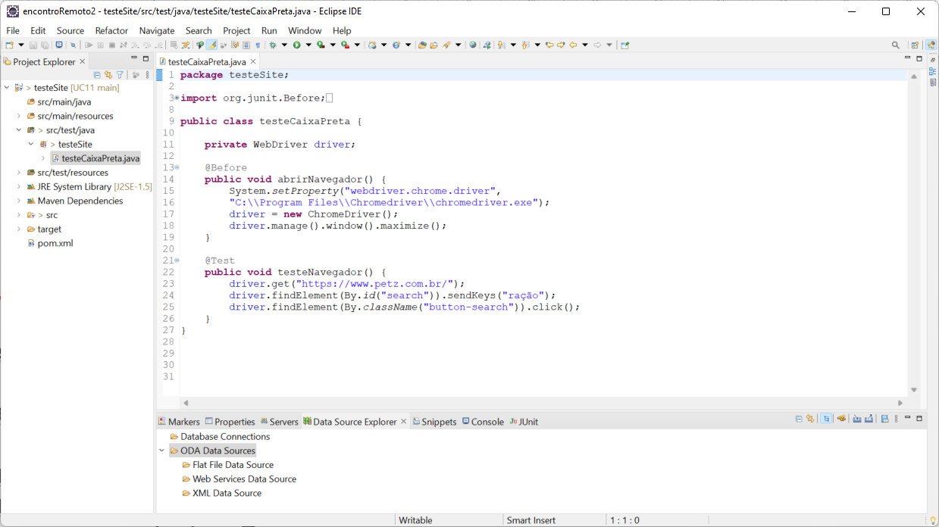

TESTE.JAVA (Código) configurado para busca da palavra-chave: ração.

package testeSite;

import org.junit.Before;
import org.junit.Test;
import org.openqa.selenium.By;
import org.openqa.selenium.WebDriver;
import org.openqa.selenium.chrome.ChromeDriver;

public class testeCaixaPreta {

private WebDriver driver;

@Before
public void abrirNavegador() {
System.setProperty("webdriver.chrome.driver",
"C:\\Program Files\\Chromedriver\\chromedriver.exe");
driver = new ChromeDriver();
driver.manage().window().maximize();
}

@Test
public void testeNavegador() {
driver.get("https://www.petz.com.br/");
driver.findElement(By.id("search")).sendKeys("ração");
driver.findElement(By.className("button-search")).click();
}
}

Resultado da execução do código por busca da palavra-chave: ração no navegador Chrome Versão 102.0.5005.115 (Versão oficial) 64 bits.

